SEGURO
Enfoques de streaming para Europa - Mejorar las competencias digitales mediante enfoques de streaming para que los centros escolares afronten los retos de COVID-19

O3 Materiales para el aula
Aspecto (2): Software de streaming
Módulo 6
Jennifer Schneider

Título del proyecto: Enfoques de streaming para Europa - Mejora de las competencias digitales mediante enfoques de streaming para que los centros escolares afronten los retos de COVID-19
Acrónimo: SAFE
Número de referencia: 2020-1-DE03-KA226-SCH-093590
Socios del proyecto:
P1Universidad de Paderborn (UPB), DE
P2Ingenious Knowledge GmbH (IK), DE
P3TOMAS ROMOJARO (CEIP), ES
P4KURZY s.r.o. (ZEBRA), CZ

Material didáctico

Aspecto (2): Software de streaming

Modul 6: Mi primer streaming: Conectarse - Primer streaming

El streaming es la transmisión en tiempo real de contenidos audiovisuales, generalmente en forma de imágenes y sonido. Así, el receptor puede ver al mismo tiempo lo que el radiodifusor está publicando en directo. Sin embargo, un stream también es capaz de transmitir contenidos grabados. Se trata, por ejemplo, de vídeos pregrabados que se ponen en línea en un momento determinado. Con un livestream, en cambio, las cosas se transmiten en tiempo real.
Además de Streamlabs OBS, hay muchos otros programas que permiten el streaming :
Abbildung nicht unter Freier Lizenzierung: Streamlabs OBS (2021): Im Internet: https://streamlabs.com/, Zugriff: 04.11.2021.
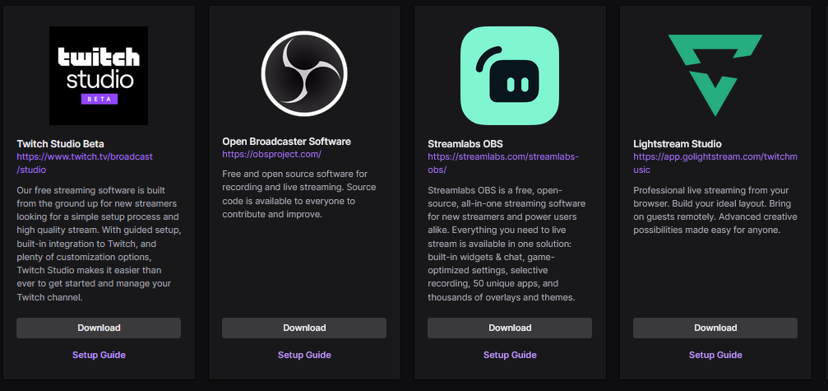

Tarea 1

Investigación en línea
Inicie una investigación en línea y busque específicamente software de streaming.
Nombra tres productos de software que hayas investigado.
I Software de streaming

II Software de streaming

III Software de streaming

Tarea 2

¿Cuáles son las diferencias entre el software de streaming? Nombra las similitudes y diferencias entre los productos de software.

Criterios | I Software | II Software | III Software
Posibilidad de retransmisión en directo | sí | sí | sí
La grabación puede guardarse en el archivo | sí | no | sí

Tarea 3
Asignación de tareas
Coloca los siguientes términos en la columna de la derecha
Condiciones:
Ratón - Spotify - Datos - Programa - Teclado - CD'ROM - Memoria USB - Twitch - Word - Microsoft - Cámara - Jukebox - Impresora - OBS - Ordenador - Portátil - Chrome
Hardware | Software

